Документ предоставлен КонсультантПлюс
Приказ комитета государственной охраны объектов культурного наследия Волгоградской обл. от 12.05.2025 N 117-од "Об утверждении предмета охраны объекта культурного наследия регионального значения "Дом Чуянова А.С. (Здание филармонии)", расположенного по адресу (местонахождение): Волгоградская область, г. Волгоград, Центральный район, набережная им. 62-й армии, 1а"

КОМИТЕТ ГОСУДАРСТВЕННОЙ ОХРАНЫ ОБЪЕКТОВ
КУЛЬТУРНОГО НАСЛЕДИЯ ВОЛГОГРАДСКОЙ ОБЛАСТИ

ПРИКАЗ
от 12 мая 2025 г. N 117-од

ОБ УТВЕРЖДЕНИИ ПРЕДМЕТА ОХРАНЫ ОБЪЕКТА КУЛЬТУРНОГО НАСЛЕДИЯ
РЕГИОНАЛЬНОГО ЗНАЧЕНИЯ "ДОМ ЧУЯНОВА А.С.
(ЗДАНИЕ ФИЛАРМОНИИ)", РАСПОЛОЖЕННОГО ПО АДРЕСУ
(МЕСТОНАХОЖДЕНИЕ): ВОЛГОГРАДСКАЯ ОБЛАСТЬ, Г. ВОЛГОГРАД,
ЦЕНТРАЛЬНЫЙ РАЙОН, НАБЕРЕЖНАЯ ИМ. 62-Й АРМИИ, 1А

В соответствии с Федеральным законом от 25 июня 2002 г. N 73-ФЗ "Об объектах культурного наследия (памятниках истории и культуры) народов Российской Федерации", Порядком определения предмета охраны объекта культурного наследия, включенного в единый государственный реестр объектов культурного наследия (памятников истории и культуры) народов Российской Федерации в соответствии со статьей 64 Федерального закона от 25 июня 2002 г. N 73-ФЗ "Об объектах культурного наследия (памятниках истории и культуры) народов Российской Федерации", утвержденным приказом Министерства культуры Российской Федерации от 13 января 2016 г. N 28, Положением о комитете государственной охраны объектов культурного наследия Волгоградской области, утвержденным постановлением Администрации Волгоградской области от 19 декабря 2016 г. N 697-п, приказываю:
1. Утвердить прилагаемый предмет охраны объекта культурного наследия регионального значения "Дом Чуянова А.С. (Здание филармонии)", расположенного по адресу (местонахождение): Волгоградская область, г. Волгоград, Центральный район, набережная им. 62-й армии, 1а.
2. Настоящий приказ вступает в силу со дня его подписания.

Председатель комитета
А.Ю.БАЖЕНОВ

Утвержден
приказом
комитета государственной охраны
объектов культурного наследия
Волгоградской области
от 12 мая 2025 г. N 117-од

ПРЕДМЕТ ОХРАНЫ ОБЪЕКТА КУЛЬТУРНОГО НАСЛЕДИЯ РЕГИОНАЛЬНОГО
ЗНАЧЕНИЯ "ДОМ ЧУЯНОВА А.С. (ЗДАНИЕ ФИЛАРМОНИИ)",
РАСПОЛОЖЕННОГО ПО АДРЕСУ (МЕСТОНАХОЖДЕНИЕ): ВОЛГОГРАДСКАЯ
ОБЛАСТЬ, Г. ВОЛГОГРАД, ЦЕНТРАЛЬНЫЙ РАЙОН, НАБЕРЕЖНАЯ ИМ.
62-Й АРМИИ, 1А <1>

--------------------------------
<1> Адрес (местонахождение) и наименование объекта культурного наследия указаны в соответствии с актом федерального органа охраны объектов культурного наследия о регистрации объекта культурного наследия в Едином государственном реестре объектов культурного наследия (памятников истории и культуры) народов Российской Федерации.

Предметом охраны объекта культурного наследия регионального значения "Дом Чуянова А.С. (Здание филармонии)", расположенного по адресу (местонахождение): Волгоградская область, г. Волгоград, Центральный район, набережная им. 62-й армии, 1а, являются:

N  п/п | Элементы предмета охраны | Описание элемента предмета охраны | Иллюстрации
1. | Местоположение и градостроительные характеристики | здание расположено в Центральном районе г. Волгограда;  является градостроительным акцентом местного значения, играя роль в формировании композиционной структуры верхней террасы набережной р. Волга | 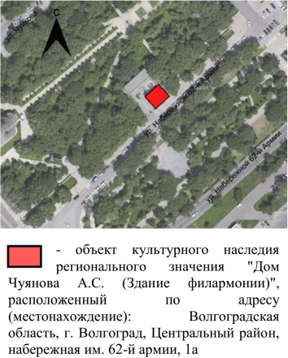
2. | Объемно-пространственная композиция здания | 1-этажный с мансардным и цокольным этажами квадратный в плане объем здания
3. | Форма крыши | форма крыши - мансардная с изломами и выходами на балконы с северо-восточного и юго-западного фасадов | 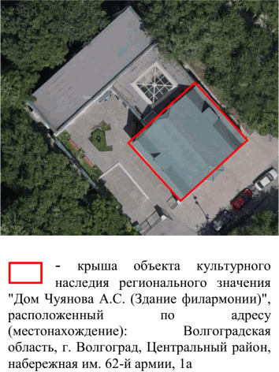
4. | Композиционное и архитектурно-художественное оформление юго-восточного фасада | характер, ритм и размер вертикального и горизонтального членения фасада, его декоративное убранство, включающее следующие элементы:  - высокий цоколь со ступенчатой тягой;  - трехгранный эркер с трехскатной кровлей (подоконная тяга эркера; ступенчатый карниз эркера);  - ступенчатые подоконные полочки 1-го этажа здания;  - "П"-образные сандрики парных оконных проемов 1-го этажа здания;  - ступенчатые тяги сверху и снизу оконных проемов мансардного этажа здания;  - круглый оконный проем мансардного этажа здания | 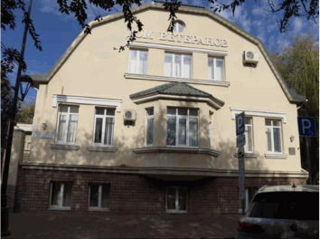
5. | Композиционное и архитектурно-художественное оформление северо-восточного фасада | характер, ритм и размер вертикального и горизонтального членения фасада, его декоративное убранство, включающее следующие элементы:  - высокий цоколь со ступенчатой тягой;  - приямки оконных проемов цокольного этажа здания;  - подоконные полочки 1-го этажа здания;  - "П"-образные сандрики оконных проемов 1-го этажа здания | 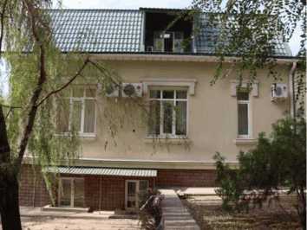
6. | Композиционное и архитектурно-художественное оформление северо-западного фасада | характер, ритм и размер вертикального и горизонтального членения фасада, его декоративное убранство, включающее следующие элементы:  - высокий цоколь со ступенчатой тягой;  - радиальная лестница на цокольный этаж здания;  - лестница крыльца входа на 1-й этаж здания;  - ризалит на уровне 1-го этажа здания (на правом фланге фасада);  - ступенчатые подоконные полочки 1-го этажа здания;  - "П"-образные сандрики оконных и дверного проемов 1-го этажа здания;  - ступенчатые прямые сандрики оконных проемов мансардного этажа здания;  - балкон мансардного этажа здания (над ризалитом) | 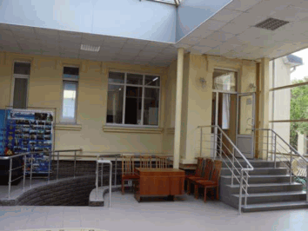
7. | Композиционное и архитектурно-художественное оформление юго-западного фасада | характер, ритм и размер вертикального и горизонтального членения фасада, его декоративное убранство, включающее следующие элементы:  - высокий цоколь со ступенчатой тягой;  - подоконные полочки 1-го этажа здания;  - "П"-образные сандрики оконных проемов 1-го этажа здания | 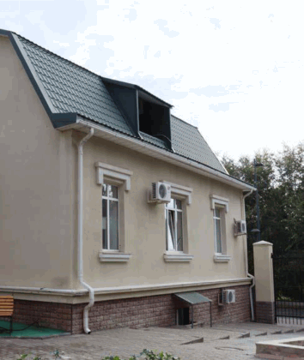
8. | Материалы и характер обработки фасадов | кладка стен из керамического кирпича;  штукатурная отделка стен с последующей покраской
9. | Конструктивные элементы | своды Монье в помещении N 6 цокольного и в помещении N 4 1-го этажей здания | 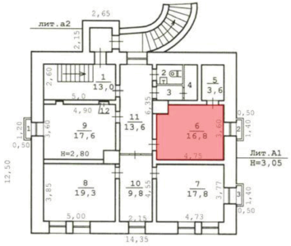  схема расположения сводов Монье на плане цокольного этажа здания  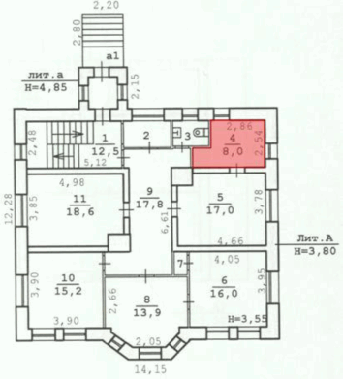  схема расположения сводов Монье на плане 1-го этажа здания  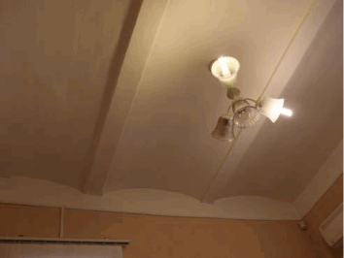  своды Монье
10. | Архитектурно-художественное оформление интерьеров | потолочные галтели в помещениях цокольного этажа здания;  ступенчатый карниз дымохода печи цокольного этажа здания;  потолочные профилированные тяги с галтелями и лепниной в помещениях 1-го этажа здания (кроме помещения N 11); | 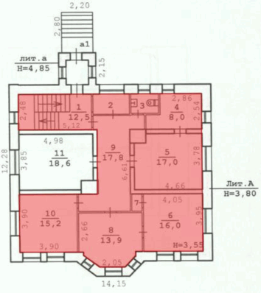  схема расположения декоративного убранства интерьеров на плане 1-го этажа здания
10. | Архитектурно-художественное оформление интерьеров | потолочные розетки в помещениях 1-го этажа здания (кроме помещения N 11) | 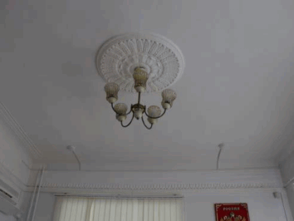  потолочные розетки  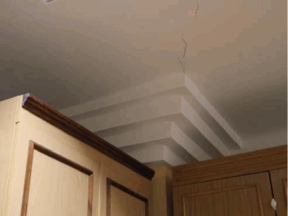  ступенчатый карниз

